Môn: Công nghệ; lớp: 4A, 4B, 4C
Tên bài học:Trồng và chăm sóc hoa trong chậu; số tiết: 03 tiết
Thời gian thực hiện: từ ngày 19, 22/11/2024
Bài 6: TRỒNG VÀ CHĂM SÓC HOA TRONG CHẬU (T1)

I. YÊU CẦU CẦN ĐẠT:
1. Năng lực đặc thù:
- Năng lực nhận thức công nghệ: Mô tả được các công việc chủ yếu để chăm sóc một số loại hoa phổ biến.
- Năng lực giao tiếp công nghệ: Giới thiệu được sản phẩm chậu hoa do mình trồng và chăm sóc.
- Năng lực sử dụng công nghệ:
+ Sử dụng được một số dụng cụ trồng hoa đơn giản.
+ Trồng và chăm sóc được một số loại hoa trong chậu.
- Năng lực đánh giá công nghệ: Nhận xét được sản phẩm chậu hoa theo các tiêu chí đánh giá.
2. Năng lực chung.
- Năng lực tự chủ và tự học: Tự trồng và chăm sóc được một số loại hoa trong chậu.
- Năng lực giải quyết vấn đề và sáng tạo: Trồng và chăm sóc được một số loại hoa trang trí cảnh quan cho gia đình.
3. Phẩm chất.
- Phẩm chất chăm chỉ: Có hứng thú với việc trồng, chăm sóc và bảo vệ hoa, cây cảnh.
- Phẩm chất trách nhiệm: Có ý thức trách nhiệm với lớp, tôn trọng tập thể. Yêu thích hoa và cây cảnh.
II. ĐỒ DÙNG DẠY HỌC
- Kế hoạch bài dạy, bài giảng Power point.
- SGK và các thiết bị, học liệu phục vụ cho tiết dạy.

III. HOẠT ĐỘNG DẠY HỌC
Hoạt động của giáo viên | Hoạt động của học sinh
1. Khởi động(5p):
- Mục tiêu:
+ Tạo không khí vui vẻ, phấn khởi trước giờ học.
+ Thông qua khởi động, giáo viên dẫn dắt bài mới hấp dẫn để thu hút học sinh tập trung.
- Cách tiến hành:
- Trò chơi: “ Ai nhanh, ai đúng”  - GV đưa ra câu đố về các loài hoa, sau thời gian 30 giây, HS nào giơ tay nhanh nhất thì được quyền trả lời. Trả lời đúng sẽ được tuyên dương.  Câu 1: Hoa gì nhỏ nhỏ  Cánh màu hồng tươi  Hễ thấy hoa cười  Đúng là Tết đến?  Câu 2: Hoa gì màu đỏ  Cánh mượt như nhung  Chú gà thoáng trông  Tưởng mào mình đấy?  Câu 3: Hoa gì nở hướng mặt trời  Sắc vàng rực rỡ thắm tươi vườn nhà?  - GV nhận xét, tuyên dương và dẫn dắt vào bài mới. |  |  |  | - HS tham gia trò chơi.  - HS trả lời theo suy nghĩ của mình:  - Đáp án: Hoa đào  - Đáp án: Hoa mào gà  - Đáp án: Hoa hướng dương  - HS lắng nghe.
2. Hoạt động khám phá(14p):
- Mục tiêu:
+ Biết lựa chọn đầy đủ các vật liệu, vật dụng và dụng cụ để trồng và chăm sóc hoa cúc chuồn trong chậu.
+ Mô tả được các công việc chủ yếu để trồng cây hoa cúc chuồn trong chậu.
+ Hiểu được tác dụng của sỏi dăm hoặc đá dăm.
+ Mô tả được các công việc chủ yếu để chăm sóc cây hoa cúc chuồn trong chậu.
+ Rèn luyện kĩ năng để góp phần phát triển năng lực công nghệ, năng lực thẩm mỹ.
- Cách tiến hành:
Hoạt động 1(7p): Các vật liệu, vật dụng và dụng cụ để trồng và chăm sóc hoa cúc chuồn trong chậu. (sinh hoạt cả lớp )  - GV đề nghị HS quan sát các hình ở trang 26 SGK và kể tên của các vật liệu, vận dụng và dụng cụ để trồng và chăm sóc hoa cúc chuồn trong chậu có trong hình.  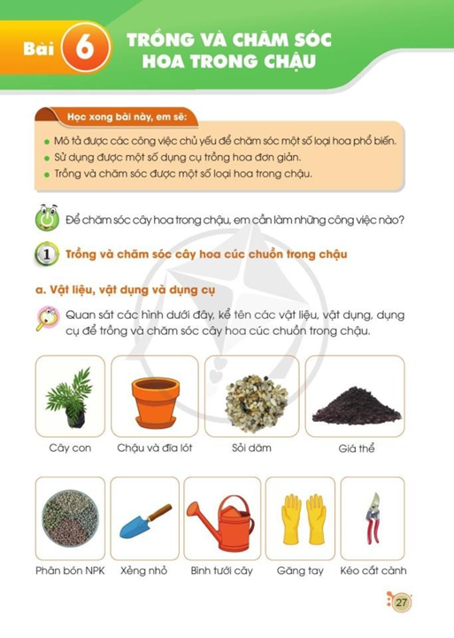  + Kể tên các vật liệu có trong hình?  + Vật dụng?  + Dụng cụ?  - Các vật liệu, vật dụng và dụng cụ để trồng và chăm sóc hoa cúc chuồn trong chậu giống và khác với dùng để gieo hạt và trồng cây con như thế nào?  * Vậy có rất nhiều các vật dụng và dụng cụ để trồng và chăm sóc cây. |  |  | - HS trả lời bằng cách chỉ vào hình và kể tên từng loại.  + Cây con.  + Chậu và đĩa lót, sỏi dăm, giá thể, phân bón NPK.  + Xẻng nhỏ, bình tưới cây, găng tay, kéo cắt cành.  - HS trả lời theo suy nghĩ  + Giống nhau: Đều chuẩn bị các vật dụng và dụng cụ như nhau.  + Khác nhau: Về vật liệu cây con/ hạt giống.  - HS lắng nghe.
Hoạt động 2(7p): Các thao tác trồng cây hoa cúc chuồn. (sinh hoạt nhóm 2 )  - GV đề nghị HS quan sát các hình ở trang 27 SGK về 6 thao tác trồng cây hoa cúc chuồn trong chậu và mô tả từng thao tác theo trình tự.  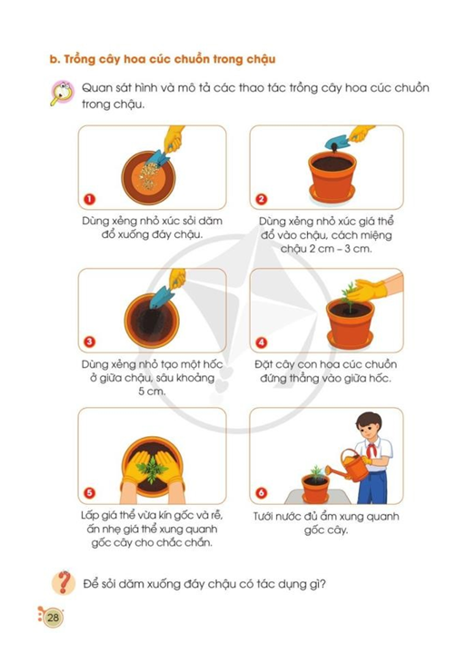  + Nêu các bước thực hiện thao tác trồng cây hoa cúc chuồn trong chậu?  - GV đặt câu hỏi cho HS thảo luận: Để sỏi dăm xuống đáy chậu có tác dụng gì? ( Nhóm 2 )  - GV nhận xét câu trả lời và giúp HS hiểu rõ tác dụng của sỏi dăm hoặc đá dăm đối với trồng cây trong chậu. |  |  | - HS quan sát hình và mô tả theo đúng trình tự thao tác trồng cây hoa cúc chuồn trong chậu.  + Gồm 6 bước  B1: Dùng xẻng nhỏ xúc sỏi dăm đổ xuống đáy chậu.  B2: Dùng xẻng nhỏ xúc giá thể đổ vào chậu, cách miệng chậu 2cm – 3cm.  B3: Dùng xẻng nhỏ tạo một hốc ở giữa chậu, sâu khoảng 5cm.  B4: Đặt cây con hoa cúc chuồn đứng thẳng vào giữa hốc.  B5: Lấp giá thể vừa kín gốc và rễ, ấn nhẹ giá thể xung quanh gốc cây cho chắc chắn.  B6: Tưới nước đủ ẩm xung quanh gốc cây.  - Để sỏi dăm xuống đáy chậu có tác dụng ngăn cho giá thể không bị rơi ra ngoài qua lỗ thoát nước dưới đáy chậu và dễ thoát nước khi tưới nhiều.  - HS lắng nghe.
3. Hoạt động luyện tập(10p) ( Nhóm 2 )
- Mục tiêu:
+ Lựa chọn đầy đủ các vật liệu, vật dụng và dụng cụ để trồng và chăm sóc hoa cúc chuồn trong chậu.
+ Tả được các công việc chủ yếu để trồng cây hoa cúc chuồn trong chậu.
+ Hiểu được tác dụng của sỏi dăm hoặc đá dăm.
+ Rèn luyện kĩ năng để góp phần phát triển năng lực công nghệ, năng lực thẩm mỹ.
- Cách tiến hành:
- GV cho HS thực hành  - GV nhận xét. |  | - HS thực hành  - Các nhóm báo cáo.
4. Vận dụng trải nghiệm(6p).
- Mục tiêu:
+ Củng cố những kiến thức đã học trong tiết học để học sinh khắc sâu nội dung.
+ Vận dụng kiến thức đã học vào thực tiễn. Qua đó phát triển năng lực công nghệ và năng lực thẩm mĩ.
+ Tạo không khí vui vẻ, hào hứng, lưu luyến sau khi học sinh bài học.
- Cách tiến hành:
- GV hướng dẫn HS về nhà cùng với người thân tham gia chăm sóc hoa và cây cảnh ở nhà. Báo cáo cho thày, cô biết kết quả  - GV nhận xét tuyên dương.  - Nhận xét sau tiết dạy.  - Dặn dò về nhà. |  |  | - Học sinh thực hiện và có báo cáo kết quả cho thầy, cô.  - HS lắng nghe, rút kinh nghiệm.
IV. ĐIỀU CHỈNH SAU BÀI DẠY:
..............................................................................................................................
..............................................................................................................................
..............................................................................................................................
---------------------------------------------------

